UPN-Wechsel — Kurzanleitung  Was nach der Änderung deiner geschäftlichen E-Mail-Adresse zu tun ist | Microsoft 365

Dein User Principal Name (UPN) — deine geschäftliche E-Mail-Adresse — wurde geändert. Einige Microsoft-365-Apps müssen manuell neu verknüpft werden. Folge den Schritten — es dauert nur wenige Minuten.

1 — Microsoft OneNote — Notizbücher neu verknüpfen
⚠ Vor dem Schließen: Sync-Fehler prüfen  Sicherstellen, dass keine Sync-Fehler vorhanden sind. Falls ja: betroffene Notizbücher zuerst manuell aus dem lokalen Ordner sichern.  1 Alle Notizbücher schließen  Rechtsklick auf jedes Notizbuch im linken Bereich → Notizbuch schließen (Close This Notebook). Für alle wiederholen, dann App beenden.  2 Bei OneDrive Web mit neuer Adresse anmelden  Browser öffnen → onedrive.com → mit der neuen geschäftlichen E-Mail-Adresse (neuem UPN) anmelden.  3 Notizbuch direkt aus OneDrive Web öffnen  Zum Ordner des Notizbuchs navigieren und darauf klicken: öffnet sich in OneNote für das Web. (Erzwingt die Neuverknüpfung mit dem neuen UPN.)  4 In der Desktop-App weiterarbeiten  In OneNote für das Web oben rechts auf «In OneNote öffnen» klicken. Das Notizbuch ist nun korrekt mit dem neuen Konto verknüpft. | 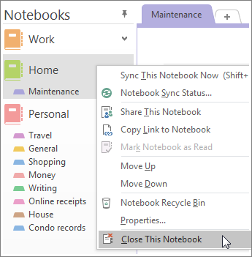  Rechtsklick → Notizbuch schließen

2 — OneDrive — Freigaben neu erstellen
⚠ Alle Freigaben mit dem alten UPN werden automatisch ungültig. Empfänger verlieren den Zugriff — jedes Element muss manuell neu geteilt werden.
1 Freigegebene Elemente finden
Bei onedrive.com mit neuer Adresse anmelden → im linken Bereich auf «Geteilt» klicken → alle früheren Freigaben werden angezeigt.
2 Jede Datei / jeden Ordner neu freigeben
Rechtsklick → Freigeben → Empfänger eingeben → Berechtigung wählen (Anzeigen / Bearbeiten) → Senden.
3 Empfänger über neuen Link informieren
Alte Links funktionieren nicht mehr. Neue Einladung versenden oder Link direkt mitteilen. Für SharePoint-Bibliotheken das IT-Team kontaktieren.

Bei Fragen wende dich an das IT-Team · Internes Dokument

